​
В Гвардейском парке установят игровой комплекс для детей с ограниченными возможностями здоровья
В этом году парк Гвардейский благоустраивают в рамках программы «Формирование комфортной городской среды» национального проекта «Жилье и городская среда». На площади в 14 га проложат беговые дорожки, тротуары и оформят площадки для отдыха. Работы выполняет подрядная организация ООО СК «Альянс».
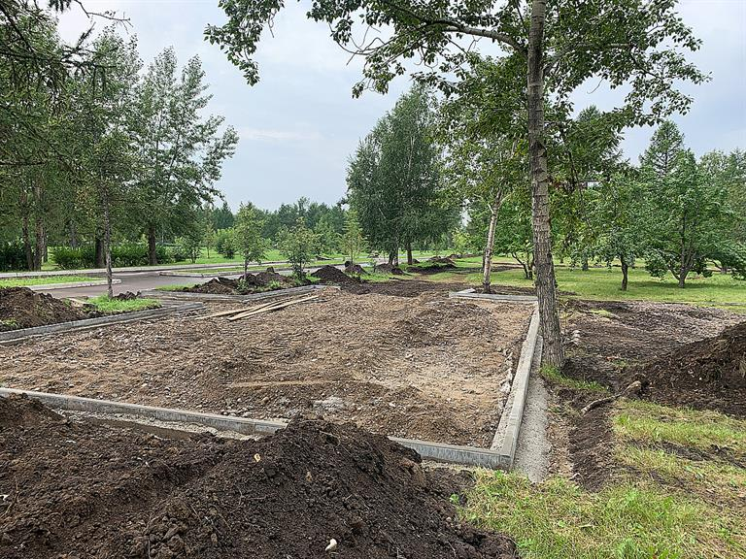​
Уже подготовлены основания для будущих тропинок, завершаются работы по установке бордюров. Впервые при обустройстве спортивных и беговых дорожек будет применен новый материал – тенессит. Это современное, практичное и технологичное покрытие для грунта. Также в парке установят 139 опор освещения.
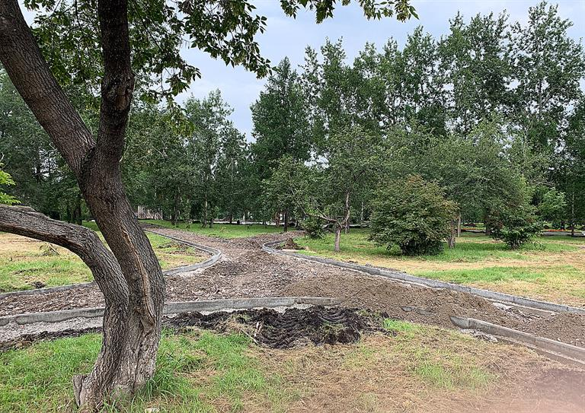
В ближайшее время начнется строительство площадок для отдыха. Все они будут связаны удобным прогулочным маршрутом. Так появятся спортивные площадки «Разминка», «Сила», «Кардио», «Растяжка», будет обустроен участок для воркаута и специальный адаптивный игровой комплекс для детей с особенностями здоровья.
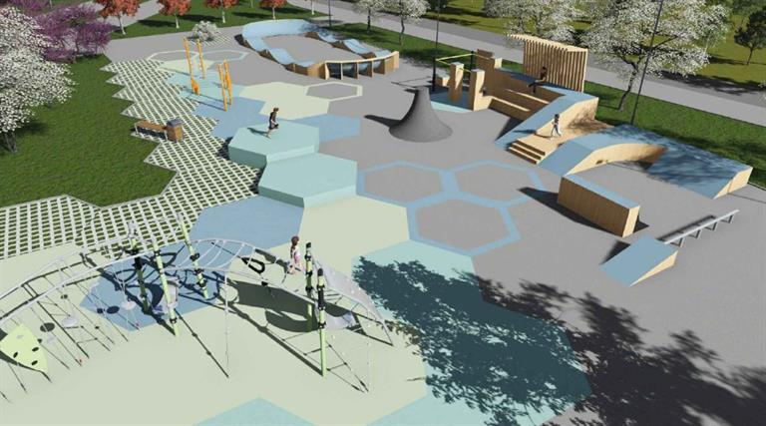
Также предусмотрены места для тихого отдыха с деревянными качелями. По всей территории установят урны для раздельного сбора мусора, а в местах выгула собак –​ дог-боксы.
«Гвардейский парк – это знаковое место для всего Красноярска, всем хорошо знакомы Центральная аллея и скульптуры фронтовиков, – говорит Дмитрий Дмитриев, руководитель администрации Советского района.- Но огромные площади парка и отличный ландшафт долгое время оставались никак не задействованы, теперь у нас появилась возможность наполнить их жизнью. При проектировании постарались учесть интересы всех жителей: как любителей тихих прогулок, так и спортсменов».
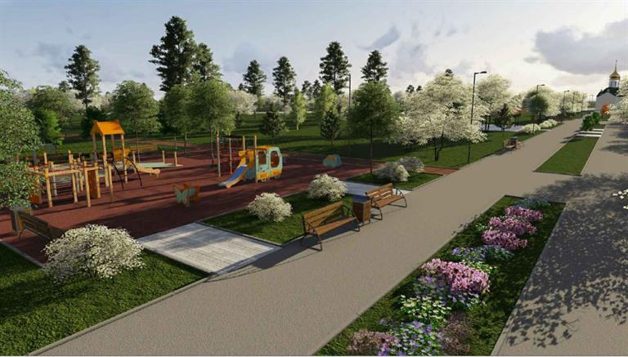
Напомним, реализация программы по благоустройству общественных пространств на особом контроле и у главы города Сергея Еремина. На днях он посетил Гвардейский парк в рамках «часа благоустройства» в Советском районе и поручил ужесточить контроль в части соблюдения сроков ремонтных работ во всех скверах Красноярска.
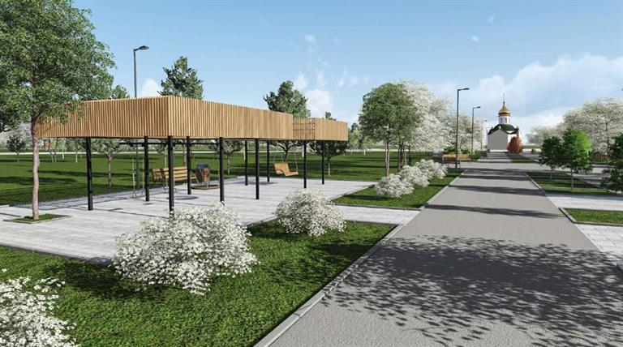​
​В Гвардейском парке работы должны быть завершены к 15 сентября.

Дополнительная информация для СМИ:
Надежда Севрюгина, 89131863870

